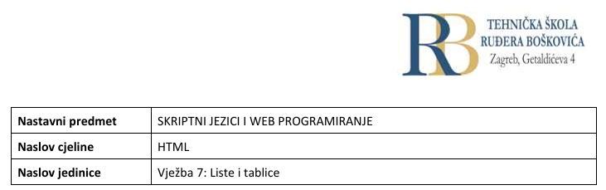

Izradili: Filip Tubak 3.B

**PRIPREMA ZA VJEŽBU**

Odgovorite na pitanja pisano u bilježnicu

 1. Što omogućuju liste? Koje dvije osnovne vrste lista razlikujemo?

Liste nam omogućuju da grupiramo više međusobno povezanih elemenata ili pojmova. Osnovne vrste listi su sređene i nesređene liste.

 2. Što omogućuju tablice?

Tablice nam omogućuju da sortiramo podatke u retke i stupce.

**IZVOĐENJE VJEŽBE**

1. Liste

A. Istražite koje vrijednosti može imati atribut list-style-type kod neuređenih lista <ul style="list

style-type:none;"> osim navedenog “none”. Primijenite te vrijednosti i uočite kako izgledaju te

oznake na stranici u pregledniku.

|  |  |
| --- | --- |
| Vrijednost | Opis |
| disc | Postavlja oznaku stavke popisa na grafičku oznaku (zadano) |
| circle | Postavlja oznaku stavke popisa na krug |
| square | Postavlja oznaku stavke popisa na kvadrat |
| none | Stavke popisa neće biti označene |

 B. Napravite stranicu na kojoj će biti tekst recepta za vama ukusno jelo. Tekst mora sadržavati

naslov, sliku, neuređenu listu namirnica sa količinama, uređenu listu postupaka izrade jela, te

najmanje tri poveznice na druge recepte za to isto jelo.

 C. Napravite stranicu na kojoj ćete kreirati ugnježđenu listu popisa slojeva OSI modela sa po pet

značajnih protokola za svaki sloj. Nazivi slojeva trebaju biti uređena lista, a nazivi protokola

neuređena.

 D. Napravite stranicu na kojoj ćete kreirati opisnu listu deset najpopularnijih programskih jezika.

U opisu programskog jezika treba u rečenici ili dvije biti njegovo područje primjene i

kategorizacija (skriptni, za označavanje i sl.). Dodatno na kraju stranice treba biti navedena

poveznica na stranicu koja je poslužila kao izvor podataka.

 E. Istražite kako se pomoću atributa type može promijeniti način označavanja uređene liste, te

kako se može promijeniti i kontrolirati raspon označavanja. Zabilježite naučeno.